Конспект непосредственно образовательной
деятельности в старшей группе
«Доктора леса (Путешествие в весенний лес)»

Конспект интегрированной непосредственно образовательной деятельности по познавательному развитию в старшей группе «Доктора леса» (Путешествие в весенний лес)
Цель: Расширение и закрепление представлений у детей о птицах, которые помогают сохранять лес от вредных насекомых.
Задачи:
Образовательные:
- Формировать умение находить связи между изменениями в живой и неживой природе;
- формировать основы природоохранных действий.
Развивающие:
- Развивать умение рассуждать, логически мыслить, отвечать на вопросы;
- Развивать художественно-творческие способности, мелкую моторику посредством использования музыки.
- Упражнять в умении классифицировать птиц по принципу «зимующие-перелетные»
- Развивать двигательные умения детей посредством выполнения физических упражнений.
Воспитательные:
- Воспитывать эмоциональную отзывчивость детей на проблемные ситуации, желание прийти на помощь.
- Воспитывать интерес к природе, заботливое отношение к птицам.
Материалы и оборудование: Мнемотаблица – «Весна», «Существенные признаки птиц»; видеозапись «Звонок Феи леса»; ноутбук; музыкальный центр, мольберт; картинки с изображением птиц, аудиозапись П.И.Чайковского «Времена года», аудиозапись с голосами птиц; на каждого ребенка - силуэт дятла, цветные карандаши, восковые карандаши, фломастеры.
Предварительная работа с детьми: Наблюдения за сезонными изменениями в природе, за птицами, насекомыми, рассматривание картин, иллюстраций разных времён года, работа с мнемотаблицами, отгадывание загадок.
Методические приёмы:
- наглядный (использование мнемотаблиц, иллюстрации птиц)
- словесный (вопросы, индивидуальные ответы детей, «художественное слово», напоминание, указание)
-практический (дидактические игры, речевые игры, двигательные упражнения, раскрашивание)
Ход НОД:
Дети вместе с воспитателем заходят в зал. Звучит лёгкая музыка.
Восп.: Ребята, вот и начался новый день. Как хорошо, что сегодня мы здесь все вместе. Давайте будем добры, приветливы, ласковы. Глубоко вздохните, выдохните, забудьте вчерашние обиды. Возьмите друг друга за руки. Улыбнитесь друг другу. Я желаю вам всем хорошего настроения. Пусть этот день принесет нам много нового и интересного.
Раздаётся звук скайпа.
Восп.: Ребята как вы думаете что это? Давайте ответим на звонок (включаем)
На экране Фея волшебного леса.
Фея: Здравствуйте, ребята!
Я вас видеть рада.
Снова к нам пришла весна –
Мне теперь уж не до сна.
Пригласить хочу вас в лес –
Много он таит чудес.
Поскорее собирайтесь –
В лес весенний собирайтесь!
Восп.: А вы хотите посмотреть, как в лесу весной все оживает и природа просыпается?
Дети: отв.
Восп.: А как же мы доберемся до леса? Какой вид транспорта нам подойдет?
Дети: отв.
Восп.: Снег уже везде растаял, но этот уголок леса солнце едва освещает из-за густых ветвей деревьев, и поэтому снег здесь только начал подтаивать, появились первые проталинки. Давайте пройдём по ним, не замочив ног - след в след.
Дети идут след в след.
Восп.: На нашем пути растут первые весенние цветы. Ребята! Кто скажет, как они называются?
Дети: (Ответы детей).
Восп.: Давайте аккуратно обойдем подснежники, чтобы не причинить им вреда, ведь они в нашей стране занесены…
Дети: ( Ответы детей)
Ходьба между цветами.
Восп.: На нашем пути муравейники – старайтесь не наступать на них.
Дети перешагивают через кубики
Восп.: Впереди березовая роща. Пробежим между березками, не задевая их, по извилистой дорожке.
Дети бегут между конусами
Восп.: Впереди очень узкая тропинка, надо нам взять друг друга за плечи и пройти, чтобы никто не сбился с пути
Дети идут по веревке, взявшись за плечи друг друга
Восп.: Ребята, вот мы с вами и в лесу. Лес хранит в себе много тайн и загадок. А вы любите отгадывать загадки?
(Загадываю загадку):
Зазвенели ручьи,
Прилетели грачи,
В дом свой – улей – пчела
Первый мед принесла.
Кто скажет, кто знает,
Когда это бывает? (Весной)
Дети: отв.
Восп.: Сколько месяцев длится весна? Назовите их.
Дети: отв.
Восп.: Какой сейчас месяц?
Дети: отв.
Восп.: Правильно ребята! (На мольберт выставляю мнемотаблицу «Весна»)
А кто расскажет о весне с помощью мнемотаблицы?
Дети: отв. (составляют рассказ о весне с помощью мнемотаблицы)
Восп.: А каких птиц вы знаете?
Дети: отв.
Восп.: Как мы называем птиц, которые зимуют у нас?
Дети: отв.
Восп.: Найдите зимующих птиц на картинках и назовите их
Дети: выполняют
Восп.: Как называются птицы, которые прилетают к нам весной?
Дети: отв.
Восп.: Найдите перелетных птиц на картинках и назовите их.
Дети: находят изображения перелетных птиц и называют их
Восп.: Как вы думаете, кто появляется раньше – птицы или насекомые? Почему?
Дети: отв.
Восп.: Чем похожи все птицы? Чем они отличаются?
Дети: отвечают на вопросы, используя мнемотаблицу “Существенные признаки птиц”.
Звучит аудиозапись с голосами птиц.
Восп.: Прислушайтесь, что вы слышите?
Дети: отв.
Восп.: Как птицы переговариваются?
Дети: отв.
Восп.: В лесу так много разных птиц, что, слушая звуки леса, трудно понять, какая из птиц поет. Как вы думаете, почему мы называем птиц нашими пернатыми друзьями?
Дети: отв.
Восп.: А некоторых птиц называют докторами леса. Вы знаете каких и почему? Моя загадка об одном из них. (Загадываю загадку):
Черный жилет,
Красный берет,
Нос как топор, хвост как упор.
Не дровосек, не плотник,
А первый в лесу работник (Дятел)
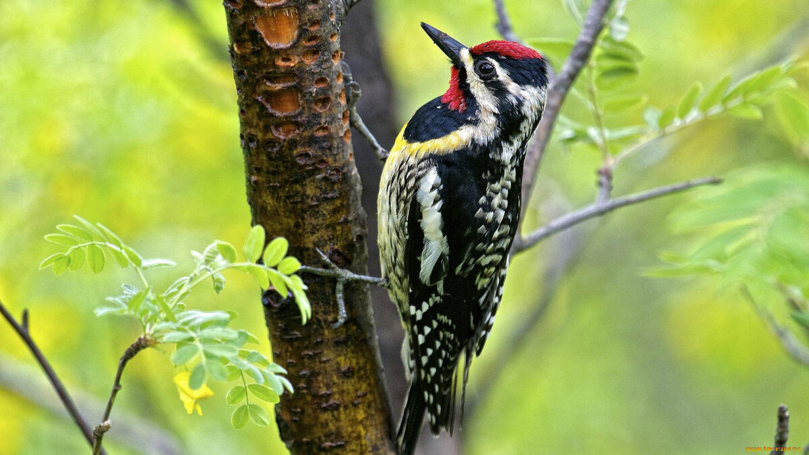
Звучит аудиозапись стука дятла
Дети: отв.
Восп.: Правильно, это большой пестрый дятел. (Выставляю на мольберт изображение дятла). Как вы думаете, почему его так назвали?
Дети: отв.
Восп.: У него пестрые – черные и белые – крылья, а на голове красное пятнышко, как будто шапочка.
Дятел стучит клювом по стволам деревьев. Вы сможете повторить этот стук?
Дети: барабанят пальцами по столу.
Восп.: Дятлов не случайно называют докторами леса (читаю стихотворение):
По деревьям я скачу,
Проверяю их, лечу.
Клювом я стучу: тук-тук.
Где тут, где тут вредный жук?
Попадет мне на обед,
Кто нанес деревьям вред!
Восп.: Посмотрите, какой клюв у дятла. Зачем он ему?
Дети: отв.
Восп.: Посмотрите на лапки и хвост дятла. Почему они такие?
Дети: отв.
Восп.: А кто еще, кроме дятлов, уничтожает насекомых – вредителей? (Выставляю на мольберт изображение поползня).
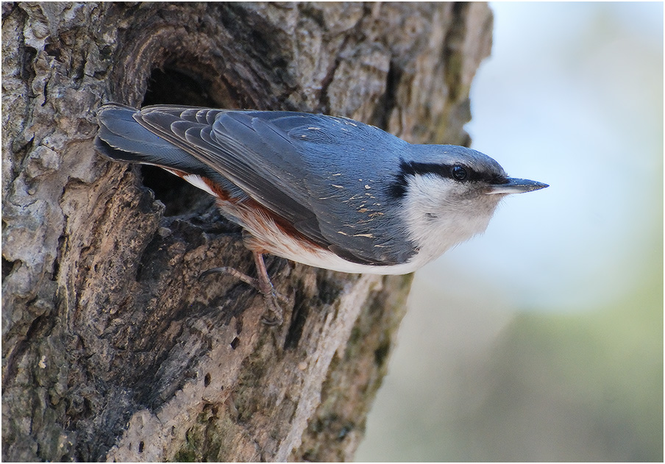
Дети: отв.
Восп.: Как вы думаете, умеют ли поползни, как и дятлы, долбить кору? Почему эту птичку назвали поползень?
Дети: отв.
Восп.: Иволга – тоже лесной доктор (Выставляю на мольберт изображение иволги).
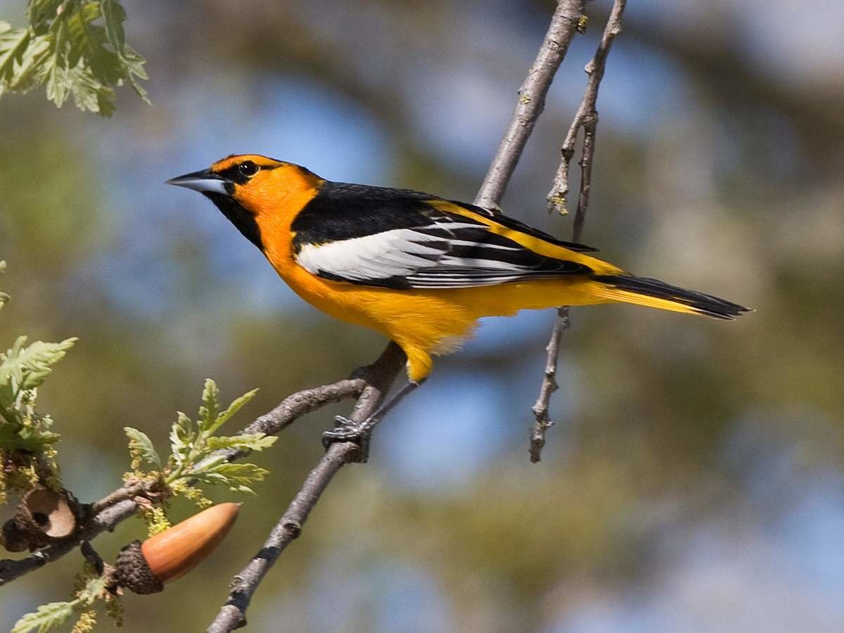
У нее желтое оперение, а крылья и кончик хвоста – черные. Иволга поедает волосатых гусениц, которых избегают другие птицы.
Восп.: Ребята, а можно всех птиц назвать докторами леса?
Дети: отв.
Восп.: Как вы думаете, надо ли заботиться о птицах, которые не поедают насекомых – вредителей? Объясните свой ответ
Дети: отв.
Восп.: Правильно, надо охранять всех птиц и все живое на Земле:
Дерево, трава, цветок и птица
Не всегда умеют защититься.
Если будут уничтожены они,
На планете мы останемся одни.
Музыкальная динамическая пауза
«Как беречь природу»
Музыкальный руководитель:
Приглашаю всех ребят
Поскорее в круг стать.
С вами мы споем о том,
Как нужно всё оберегать.
Дети становятся в круг, поют и выполняют движения.
1 куплет.
Как растениям помочь? Идут хороводом.
Ну-ка, догадайтесь.
Каждый листик и цветок Показывают листья и цветы.
Вы беречь старайтесь.
Листья и цветы не рвать, Загибают пальцы на одной руке,
И травинки не топтать! Загибают пальцы на другой руке.
2 куплет.
Как же птицам помогать? Идут хороводом.
Ну-ка, догадайтесь.
Вы холодною зимой Кормят птиц крошками.
Их кормить старайтесь.
В птиц нельзя стрелять, Машут указательным пальцем правой
И гнёзда разорять! руки.
3 куплет.
Как животным помогать? Идут хороводом.
Ну-ка, догадайтесь.
Никогда не обижать, Гладят животное.
А жалеть старайтесь.
За природу на планете Показывают земной шар.
Мы с тобой всегда в ответе! Ладони на груди.
Восп.: Ребята, а мы тоже можем помочь лесу. Давайте поселим там много дятлов.
Дети: раскрашивают силуэты дятлов под музыку П.И.Чайковского из цикла «Времена года»
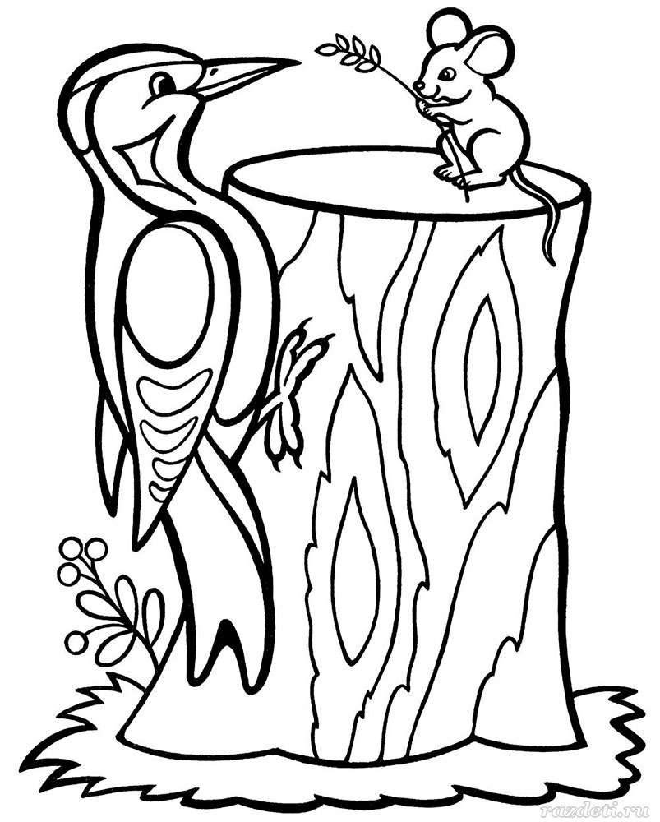
Восп.: Вот как много дятлов, все яркие, красивые. Сколько деревьев они спасут!
Восп.: Ну, что ж, ребята,
Хорошо в лесу весной,
Но пора нам всем домой.
Возвращение домой
Восп.: Ребята, вам понравилось путешествие в весенний лес? Каких птиц мы повстречали с вами?
Дети: отв.
Восп.: Вы хорошо отвечали на вопросы, умели слушать ответы своих друзей. Были доброжелательны. Поэтому на прощание подарим друг другу улыбку.

